校园招聘简历投递操作指引

1、新投递方式（江铜集团官网直接投递）
步骤：
① 访问江铜集团官网（https://www.jxcc.com）→ ② 点击【校园招聘】栏目 →
③ 选择意向单位和岗位 → ④ 点击“+”号进行投递。
2、 具体操作请参考下方截图
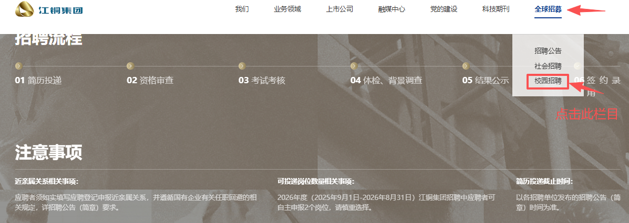
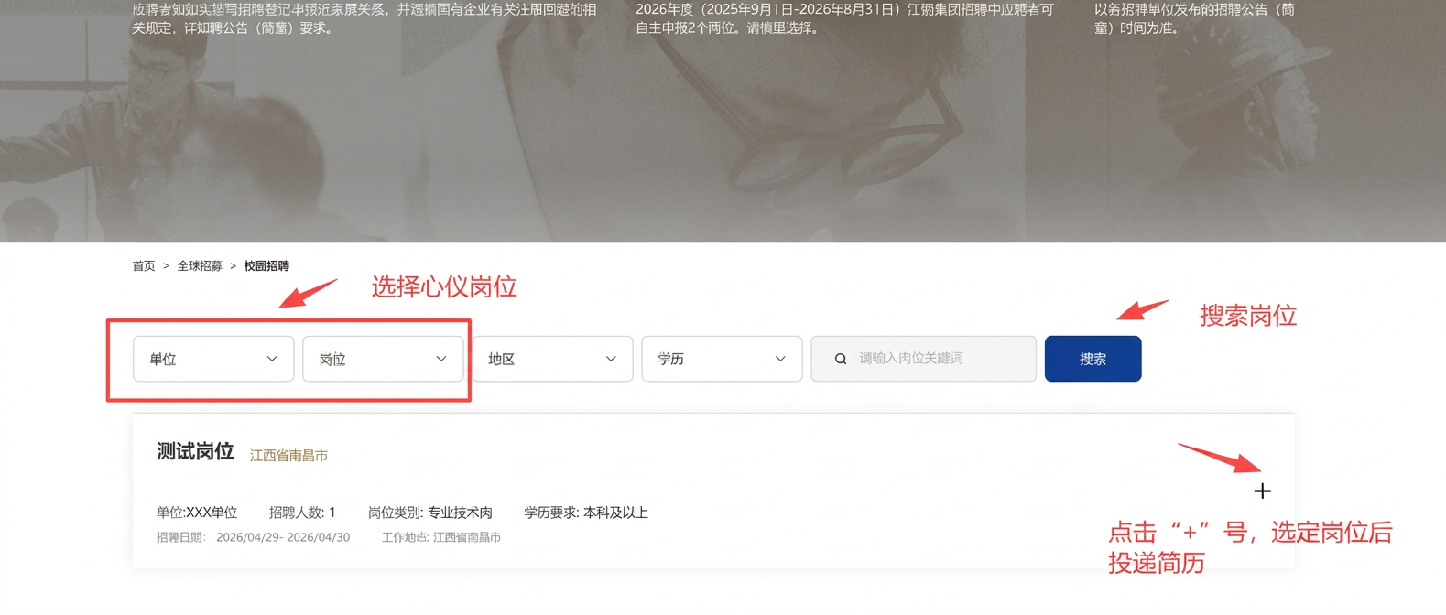
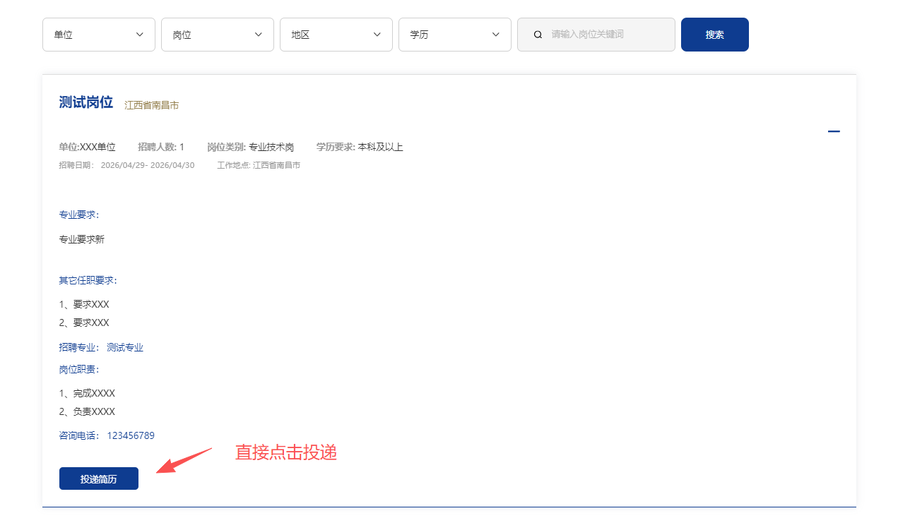
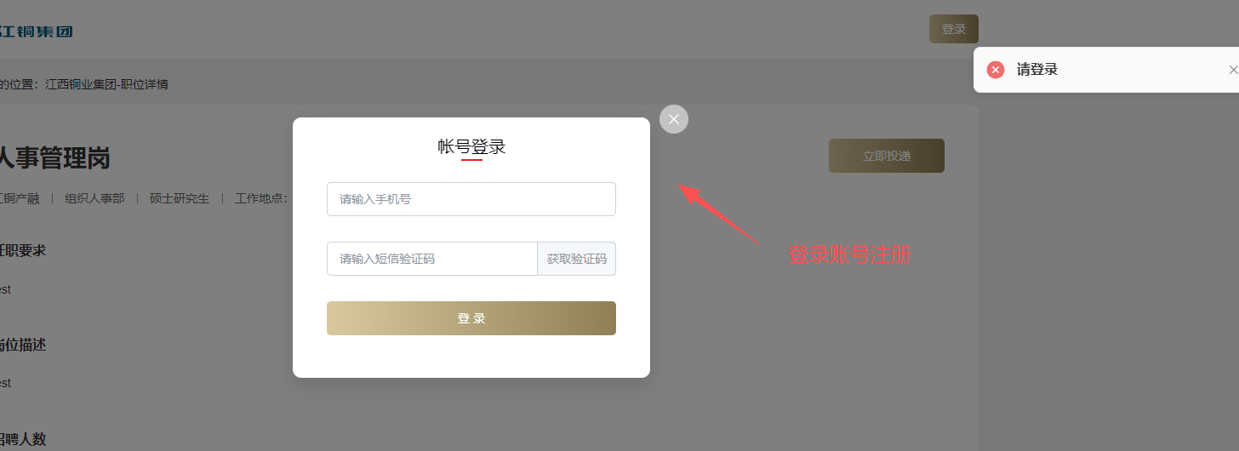
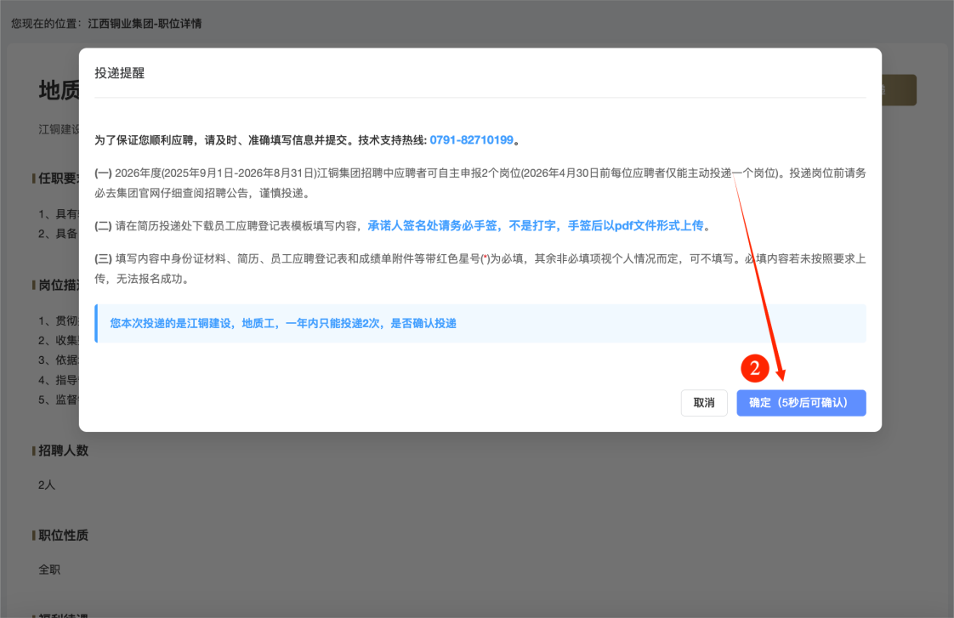
3、简历填写与修改说明
①请使用电脑端完整填写简历，带“*”号为必填项。
②在用人单位未筛选简历前，您可登录账号修改简历（点击编辑简历）。如需改投其他职位，请先取消当前职位申请，再重新选择职位投递简历。
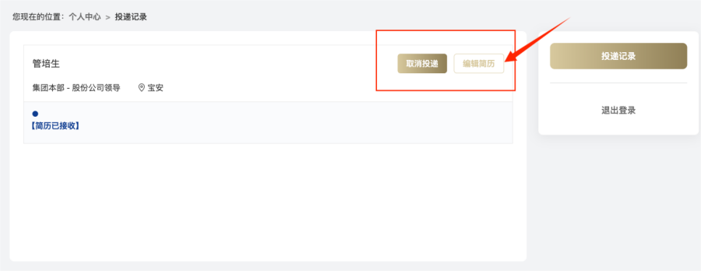
③一旦用人单位开始筛选简历，您将无法主动修改或转投新职位，请谨慎确认后再提交简历。

